**11月28日**

1. 客户信息排序问题。（因为地址、邮编、邮件的优先级比较低，需要放在最后，然后把客户类别、归属机构、备注说明、以及自定义标签放到地址、邮编、邮件的前面。）



**11月21日**

1. 现在两个或者多个终端以相同的账号能同时登陆到服务器并且可以上传录音资料。但是以安全的角度，在同一时刻只允许一个账号登录到服务器，如有同一时刻有两个或者多个终端以相同账户登陆服务器，只允许最先登陆的终端能登陆服务器，其它终端不允许使用该账户登陆。
2. 名称不统一。（统一改成自定义标签，如下图）

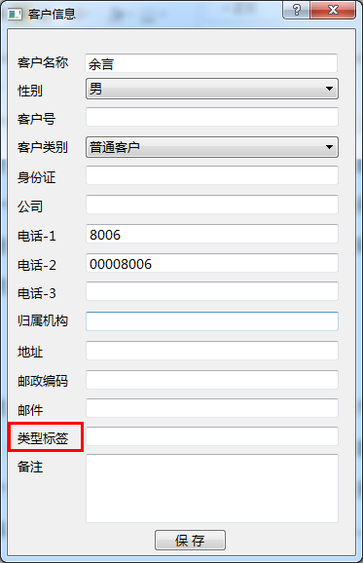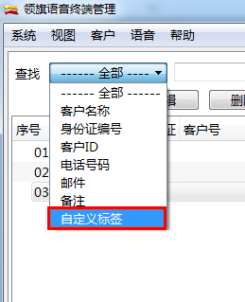

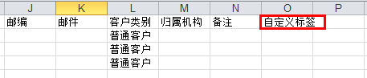

1. 客户信息界面没有自定义标签一栏。

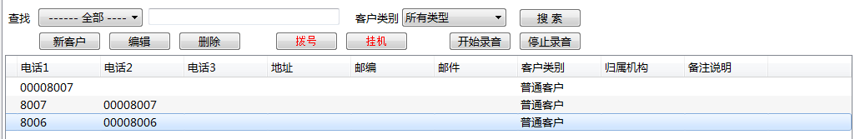

1. 在录音或者通话中且通话备注信息已保存的情况下，点击右下角通话提示窗口的备注按钮，进行修改通话备注，是无法修改的。（来电、去电或本地录音进行时，在弹出的语音备注信息窗口里的通话备注中填入“1”点击保存，然后再点击右下角通话提示窗口里的备注按钮，在弹出的语音备注信息窗口里的通话备注中填入“2”点击保存，这时候结束通话或录音，在客户端通话记录里查找这条通话记录，显示的通话备注信息为“1”。）
2. 来电、去电或者本地录音时右下角弹出的窗口红色字体还是太醒目了，希望像qq、飞信右下角弹出的消息窗口一样。
3. 当右下角弹出语音提示窗口，鼠标指针放在红色框内点击都没反应,如下图：

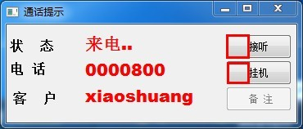

1. 客户端版本更新功能，现在这个版本做一个版本更新提示，还有在客户端状态界面的最新版本按钮做了个链接，但还不能从服务器下载一个新版本。这个功能需要服务器如何配置？
2. 历史备注显示的不是最近一条语音备注信息。打开语音备注窗口默认右边的滚动条在最下方，可以改成滚动条默认在最上方，这样显示的历史备注为最近一条。（如下图）

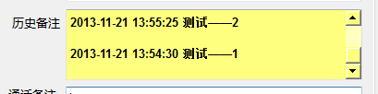

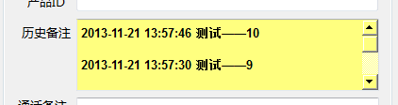

**11月20日**

1. 安装M1.0.0.1版本终端软件，在开始 —〉所有程序 —〉网络语音终端下多出了ffmpeg快捷方式
2. Web端客户统计显示的内容与导出的excel表格内容有不同。（原因是导出的excel表格平均通话时间一栏显示的其实是通话时间总和）

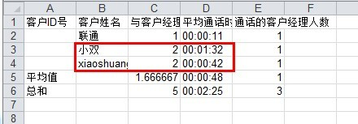

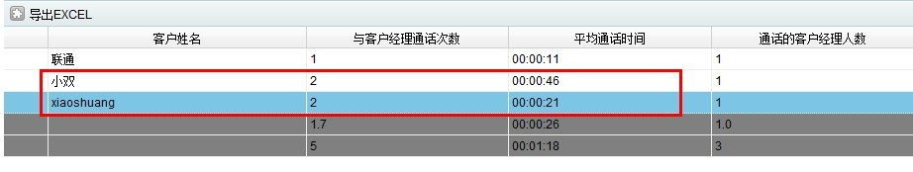

**11月18日**

1. 系统设置里勾去自动显示通话备注后再勾上该选项，去电、录音和来电接通时再也无法自动弹出语音备注窗口。
2. 客户端通话记录搜索栏通话类型多了一项“购买”，web端录音资料通话类型没有“购买”这一项。

**11月15日**

1. ie6网页显示不全，机构管理和录音资料右边显示栏空白。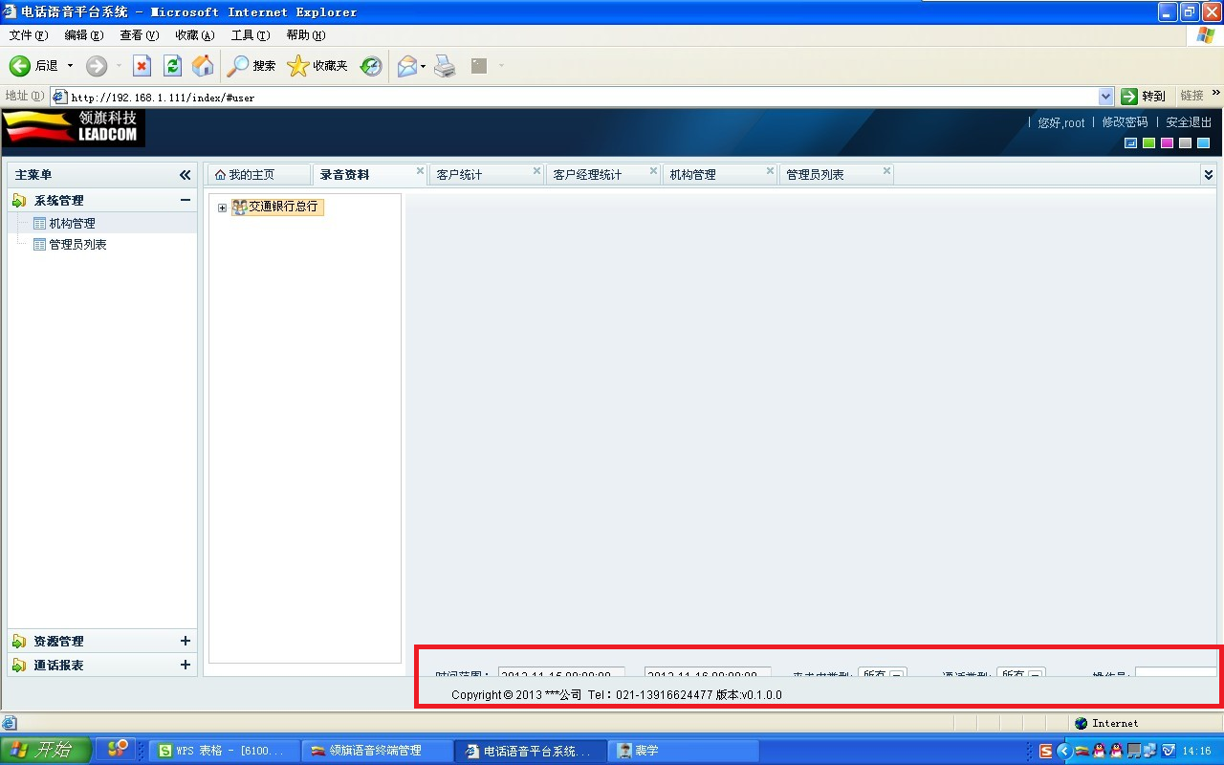

**已解决**

1. 来电、去电或者本地录音结束后，点击搜索通讯记录会增加新的一条记录，但这条记录对应的不是刚刚通话或者录音产生的数据。
2. 电话机录音文件条数与客户端通话记录显示条数不符（少了几条），

能确定电话机录音文件都已上传到电脑上。

1. 录音数据能从电话机上传到电脑里，终端软件系统设置里显示已注册，但是录音数据不能上传到服务器。